1. **สาระสำคัญของโครงการ คำสำคัญ (Key Words)**

โรคซึมเศร้า คือ ความผิดปกติของการหลั่งสารเคมีในสมองส่งผลให้เกิดความผิดปกติทางอารมณ์ในแง่ลบ ซึ่งอาจจะทำให้เกิดความเข้าใจผิดในแง่ลบจากคนอื่นๆ อีกทั้งในปัจจุบันได้มีผู้คอยรณรงค์ และ ให้ความรู้ความเข้าใจที่ถูกต้อง เกี่ยวกับโรคซึมเศร้าผ่านสื่อต่างๆโดยใช้ สื่อภาพ สื่อวีดิโอ หรือ อื่นๆ ซึ่งในปัจจุบัน สื่อวิดีโอเกมนั้นมีอิทธิผลสูงขึ้นมากๆ ในสังคม คณะผู้จัดทำเล็งประโยชน์ของวิดีโอเกมนี้จึงต้องการพัฒนาวิดีโอเกมประเภท Interactive friction ที่มีตัวหนังสือคล้ายนิยายแต่มีตัวเลือกและมินิเกมเพื่อให้มีความเป็นวิดีโอเกม ขึ้นมาเพื่อเล่าถึงปัญหาผู้ป่วยโรคซึมเศร้าในปัจจุบันทั้ง สาเหตุ, อาการของโรคซีมเศร้า ,วิธีรักษาหรือบรรเทาและวิธีที่จะอยู่กับผู้ป่วยโรคซึมเศร้า โดยมีวัตถุประสงค์เพื่อสร้างวิดีโอเกมจากโปรแกรมยูนิตี้ ประเมินการความถูกต้อง กระชับ ชัดเจนและครอบครุม ถึงปัญหาโรคซึมเศร้า และ วัดประเมินความพึงพอใจรวมเฉลี่ยของวิดีโอเกมโดยมีขั้นตอนคือ เก็บรวบรวมข้อมูลเกี่ยวกับโรคซึมเศร้า โดยหาจากอินเตอร์เน็ต สอบถามอาจารย์ที่เป็นผู้เชี่ยวชาญ หรือ สอบถามจากผู้ที่ป่วยเป็นโรคซึมเศร้า ซึ่งนำมาพัฒนาในด้านเนื้อเรื่องและเนื้อหาเกี่ยวกับโรคซึมเศร้า ให้สอดคล้องกัน และนำมาพัฒนาในโปรแกรมยูนิตี้ให้เป็นวิดีโอเกมประเภท Interactive friction พัฒนาระบบเก็บข้อมูลของผู้เล่นโดยใช้ PlayerPrefs เพื่อให้เกิด Butterfly effect ซึ่งทำให้เนื้อเรื่องมีความหลากหลายมากขึ้น พัฒนามินิเกมที่มีความสอดคล้องกับเนื้อเรื่องของวิดีโอเกม เช่น มินิเกมล้างจาน เล่นกับแมว ทำสลัด และอื่นๆ วาดฉากในแต่ละฉากและสอดคล้องกับเนื้อเรื่องใส่ในวิดีโอเกม พัฒนาระบบเสียงและระบบโดยรวม พัฒนาออกแบบแบบประเมินความพึงพอใจใน Google form คะแนนจาก 1-5 และบันทึกผลใน Google sheet และให้อาจารย์ผู้เชี่ยวตรวจสอบความถูกต้องโดยรวมก่อนลงวิดีโอเกมใน www.itch.io และได้ผลคือ จากผู้ทดสอบทั้งหมด 35 คน ได้มีการประเมินความถูกต้อง กระชับ ชัดเจนและครอบครุม ถึงปัญหาโรคซึมเศร้า เฉลี่ยอยู่ที่ 3.9 คะแนนและคะแนนโดยรวมเฉลี่ยของวิดีโอเกมอยู่ที่ 3.54 คะแนน

คำสำคัญ: โรคซึมเศร้า , วิดีโอเกม, โปรแกรม Unity, Interactive friction, butterfly effect

1. **หลักการและเหตุผล**

โรคซึมเศร้า คือความผิดปกติของการหลั่งสารเคมีในสมองส่งผลให้เกิดความผิดปกติทางอารมณ์ทำให้ พฤติกรรมของผู้ป่วยเปลี่ยนไปจนส่งผลกระทบต่อการใช้ชีวิตประจำวันกลายเป็นคนมองโลกในแง่ลบเศร้า หม่นหมอง หดหู่ รู้สึกเบื่อหน่าย และอาจจะโดนมองในทางในแง่ลบจากคนอื่นๆ โรคซึมเศร้าเป็นโรคทาง จิตที่มีผู้ป่วยเยอะเป็นอันดับต้นๆของโลก แต่ในปัจจุบันพบว่ายังมีกลุ่มคนที่ยังไม่สามารถเข้าถึง และยังไม่ เข้าใจถึงปัญหาโรคซึมเศร้านี้อีกมากมายส่งผลให้ป่วยเกิดความรู้หรือความเข้าใจที่ไม่ถูกต้องตามหลักจิต  
วิทยา และอาจทำให้เกิด ความเข้าใจผิด อย่างไรก็ตามยังพบว่ามีกลุ่มนักจิตวิทยา และแพทย์ด้านสุขภาพจิต คอยรณรงค์และให้ความรู้และความเข้าใจที่ถูกตอ้งผ่านสื่อต่างๆเพื่อให้คนที่ยังไม่เข้าใจได้ตระหนักรู้ถึง ปัญหา โรคซึมเศร้า เช่น การทำอินโฟกราฟฟิก และสื่อวิดีโอบนอินเตอร์เน็ต แต่ปัญหาดังกล่าวยังไม่ลดลง

ในปัจจุบันสื่อนั้นมีมากมาย ยกตัวอย่างเช่น ภาพ เสียง วิดีโอ และสื่อที่เป็นวิดีโอเกม ซึ่งในปัจจุบัน นั้นมีผลต่อสังคมมากขึ้นและ ทำให้สามารถเข้าถึงกลุ่มเป้าหมายได้หลากหลายขึ้น แต่ยังไม่มีหรือมีเป็น จำนวนน้อยที่นำเสนอเรื่องเกี่ยวกับโรคซึมเศร้า และจากการศึกษาประเภทของวิดีโอเกมที่มี พบว่า วิดีโอเกมประเภท Interactive Novel Game ซึ่งเป็นประเภทของวิดีโอเกมที่มีเนื้อหาที่เป็นตัวอักษรคล้าย หนังสือนิยาย แต่มีตัวเลือกให้ผู้เล่นได้ตัดสินใจและมีส่วนร่วมกับเนื้อเรื่อง โดยตัวเลือกที่เลือกมักจะมี ผลกระทบต่อเนื้อเรื่องถัดไปและทำให้เกิดตอนจบได้หลายแบบ และเป็นประเภทของวิดีโอเกมที่สามารถ บอกเล่าถึงเนื้อหาที่ผู้พัฒนาเกมอยากจะสื่อได้มากกว่า วิดีโอเกมประเภทอื่นๆ (Matthew Hausknecht, 2562)

จากข้อมูลข้างต้นผู้พัฒนามีความต้องการที่จะสร้างสื่อวิดีโอเกมประเภท Interactive Novel Game ที่ สามารถบอกถึงปัญหา สาเหตุ อาการ วิธีบรรเทาหรือวิธีอยู่กับผู้ป่วยโรคซึมเศร้า ผ่านเนื้อเรื่องในวิดีโอเกม เพื่อมาเพิ่มประสิทธิภาพในการนำเสนอเรื่องปัญหาโรคซึมเศร้าร่วมกับสื่ออื่นๆ และเพื่อให้ผู้เล่นสามารถ เข้าใจตระหนักรู้ถึงปัญหาโรคซึมเศร้าที่มีอยู่ในปัจจุบันได้อย่างถูกต้องโดยจะพัฒนาผ่านโปรแกรมยูนิตี้

1. **วัตถุประสงค์**
   1. เพื่อสร้างและพัฒนาสื่อวิดีโอเกม Somjai’s story
   2. เพื่อประเมินการความถูกต้อง กระชับ ชัดเจนและครอบครุม ถึงปัญหาโรคซึมเศร้า ให้ผู้ที่เล่น วิดีโอเกมนี้ได้
   3. เพื่อวัดประเมินความพึงพอใจเกี่ยวกับ Somjai’s story โดยวัดประเมินความพึงพอใจจาก คะแนนโดยรวมเฉลี่ยของวิดีโอเกม
2. **ปัญหาหรือประโยชน์ที่เป็นเหตุผลให้ควรพัฒนา**
   1. ปัญหา
      1. ในสังคมนี้ยังมีกลุ่มที่ยังไม่ตระหนักและเข้าใจถึงปัญหาโรคซึมเศร้าอย่างถูกต้องตามหลักจิตวิทยาอยู่
      2. ผู้ป่วยโรคซึมเศร้ายังไม่ได้รับการบรรเทาและแก้ไขจากคนรอบข้างอย่างถูกวิธี
   2. ประโยชน์
      1. ทำให้คนที่ยังไม่เข้าใจหรือรู้ถึงปัญหา ได้ตระหักและเข้าใจถึงปัญหาโรคซึมเศร้ามากขึ้น
      2. ผู้ป่วยโรคซึมเศร้าได้รับการบรรเทาและแก้ไขจากคนรอบข้างอย่างถูกวิธี
3. **เป้าหมายและขอบเขตของโครงงาน**

วิดีโอเกมนี้เป็นวิดีโอกมประเภท Interactive friction โดยสามารถเล่นได้บนเว็บไซต์ www.icth.io/paopeaw/somjai’s story หรือสามารถดาวน์โหลดเป็นไฟล์ .exe ได้ โดยผู้เล่นควรมีอายุตั้งแต่ 15 ปีขึ้นไปและไม่ได้เป็นผู้ป่วยโรคซึมเศร้าอยู่แล้ว

โดยเรื่องราวที่บอกเล่าถึงโรคซึมเศร้านั้นจะบอกถึง สาเหตุ อาการ วิธีรักษา และวิธีอยู่กับผู้ป่วยโรคซึมเศร้า ผ่านตัวหนังสือ ภาพ และมินิเกม ของเนื้อเรื่องในวิดีโอเกม เพื่อให้ ผู้เล่นนั้นสามารถอยู่กับวิดีโอเกมให้ได้นาน และ ให้ผู้เล่นเข้าถึงเนื้อหาที่คณะผู้จัดทำต้องการสื่อ โดย เนื้อเรื่องและเนื้อหาของวิดีโอเกมานี้ จะขอความร่วมมือจากทางอาจารย์ทางด้านจิตวิทยาของ มหาวิทยาลัยพิษณุโลก เพื่อตรวจสอบและรับรองความถูกต้องและเหมาะสมในวิดีโอเกม

เป้าหมายของวิดีโอเกมนี้ คือเพื่อให้ผู้ที่ยังไม่สามารถเข้าใจหรือยังไม่ตระหนักถึงปัญหาโรคซึมเศร้าได้เข้าใจผู้ที่เป็นโรคซึมเศร้ามากขึ้น ผ่านสื่อวิดีโอเกม และนอกจากนี้ยังทำให้ไม่เกิดความเข้าใจผิดต่อผู้ป่วยโรคซึมเศร้า

1. **รายละเอียดของการพัฒนา**
   1. เนื้อเรื่องย่อ (Story Board)

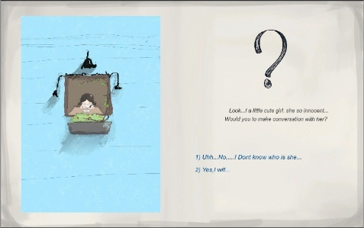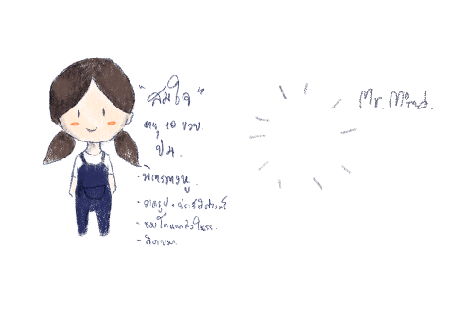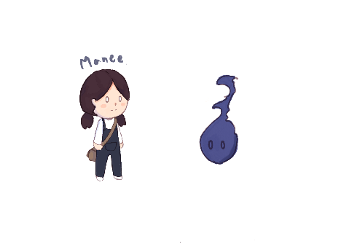วิดีโอเกม Somjai’s story นั้นเป็นวิดีโอเกมประเภท Interactive friction game ที่เล่าเรื่องถึงทั้งมุมมองของผู้ที่เป็นคนรอบข้างของผู้ป่วยโรคซึมเศร้า และผู้ที่เป็นโรคซึมเศร้า โดยมีสิ่งของหลักใน  
วิดีโอเกม คือ หนังสือไดอารี ที่ตัวละครหลักชื่นชอบในการทำเป็นพิเศษ โดยในตอนแรกนั้นผู้เล่นจะได้เล่นเป็น Mr. mind วิญญาณเรร่อนที่มาเจอกับ “สมใจ” เด็กผู้หญิงอายุ 14 ปีที่มีอาการของโรคซึมเศร้าจากการที่โดนความกดดันและความคาดหวังจากผู้ปกครอง ครอบครัว โรงเรียน ที่อยากให้สมใจได้เป็นหมอ ในขณะที่สมใจอยากที่จะเป็นศิลปินในการวาดรูป และเกิดความผิดหวังในการทำงานเป็นจำนวนมาก จนกระทั่งก่อตัวเป็น โรคซึมเศร้า ที่ชื่อ Mr. dark mind มาคอยโน้มน้าว อาการโรคซึมเศร้า มาสู่สมใจ ผู้เล่นที่เป็น Mr. mind นั้นจะได้รับบทให้ช่วยให้สมใจนั้นผ่านแต่ละเหตุการณ์และ Mr. dark mind ให้ได้ ยกตัวอย่างเช่น การเข้าแข่งขันในงานต่างๆ การช่วยตัดสินใจในเหตุการณ์นั้นๆ โดยในวิดีโอเกมนั้นจะมี มินิเกม คอยให้ผู้เล่นนั้นได้เล่นระหว่างการเล่นเนื้อเรื่องหลัก โดยมินิเกมนั้นก็จะสอดคล้องกับ เนื้อเรื่องในตอนนั้นๆ ยกตัวอย่างเช่น ล้างจาน เล่นกับแมว วาดรูป ผสมสารเคมี ทำอาหาร จรวดแห่งความทรงจำ

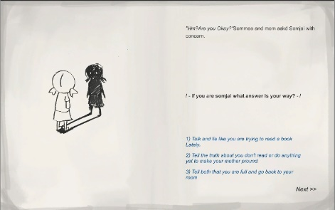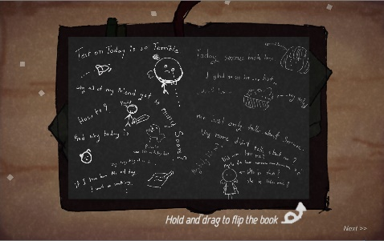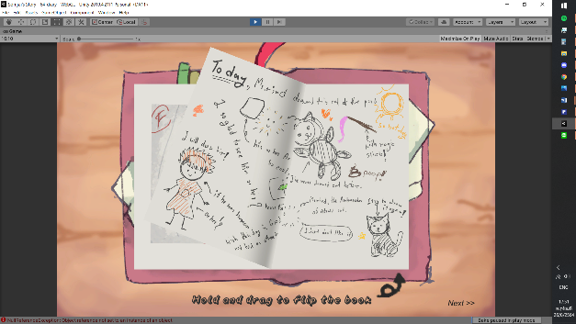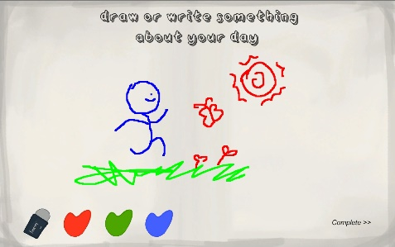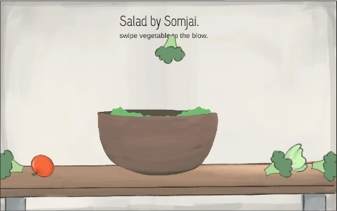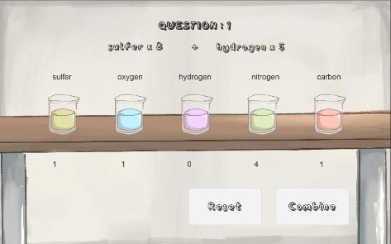รูปการณ์ออกแบบตัวละคร ฉากMr. mind พบกับสมใจ

ไดอารี่ของ Mr. dark mind ไดอารี่ของสมใจ ฉากMr. dark mind พบสมใจ

มินิเกมวาดรูป

มินิเกมทำอาหาร

มินิเกมผสมสารเคมี

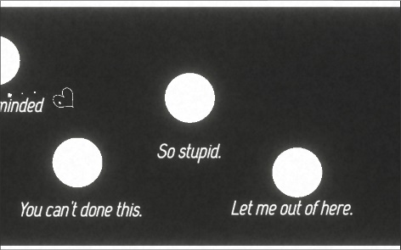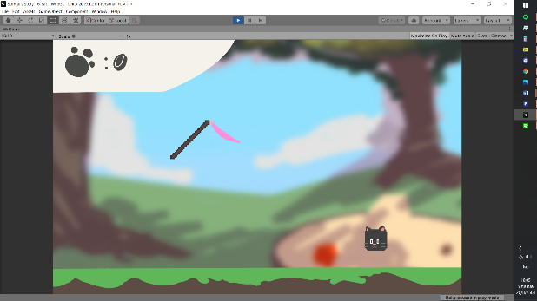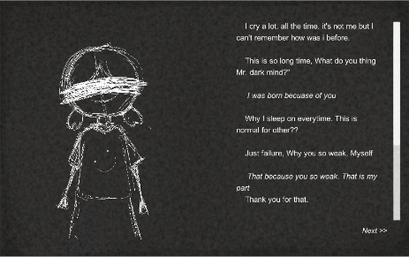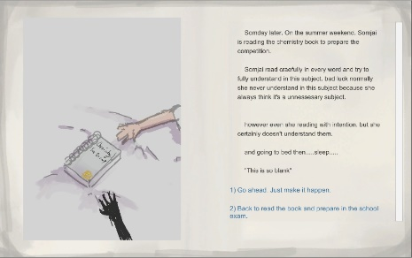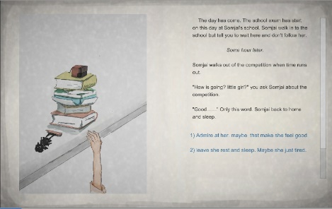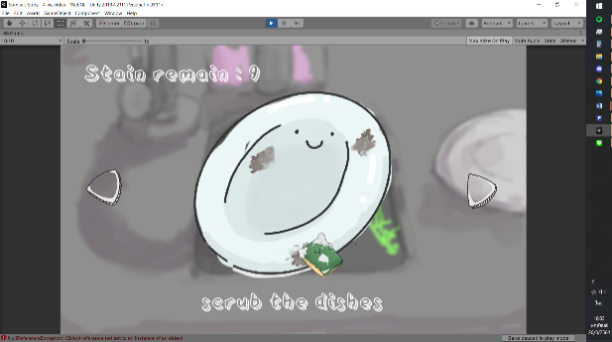 มินิเกมล้างจาน มินิเกมเล่นกับแมว มินิเกมจรวดแห่งความทรงจำ

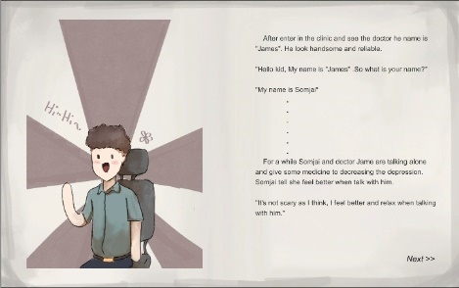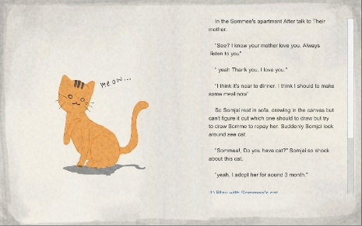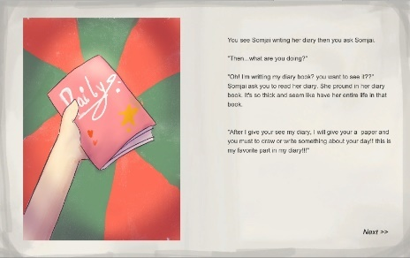 ฉากเครียดกับการอ่านหนังสือ ฉากที่เกี่ยวกับโรคซึมเศร้า

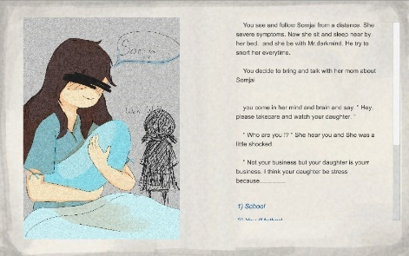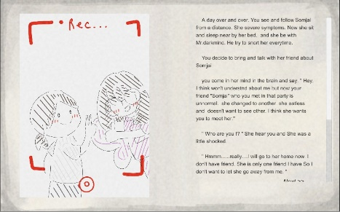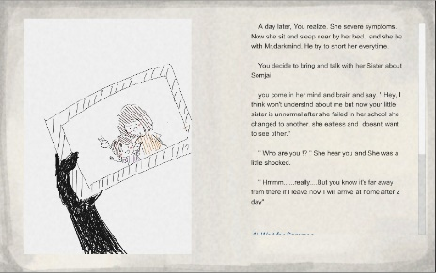 ฉากสมใจถือไดอารี่ของเขา ฉากเจอกับแมวที่สวน ฉากพบหมอทางด้านจิตแพทย์

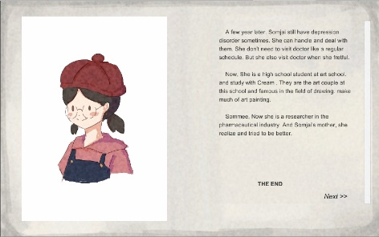ฉาก Mr. mind ขอความช่วยเหลือจาก พี่สาวของสมใจ เพื่อนของสมใจ และแม่ของสมใจ

ฉากจบของวิดีโอเกม QR code สำหรับวิดีโอเกมตัวอย่าง

* 1. เทคนิคหรือเทคโนโลยีที่ใช้

**วิดีโอเกม** คือ เครื่องเกมอิเล็กทรอนิกส์ที่มนุษย์ใช้ส่วนต่อประสานกับผู้ใช้ (user interface) ส่งผลการกระทำ (input) กลับเข้าไปยังหน่วยประมวลผลกลาง (Central Processor Unit) ในตัวเครื่อง ให้คิดคำนวณแล้วแสดงผลโต้ตอบกลับมาด้วย แสง-เสียง-การสั่น-หรือภาพบนจอภาพ วิดีโอ คำว่า วิดีโอ ในวิดีโอเกม โดยในโครงงานนี้จะดึงประโยชน์ที่ว่า วิดีโอเกมสามารถต่อประสานกับผู้เล่น มาเป็นสื่อบอกเล่าปัญหาที่เกิดขึ้น โดยในงานวิจัยนี้จะพัฒนาส่วนใหญ่ ด้วยโปรแกรม Unity

**วิดีโอเกมประเภท Interactive friction game** เป็นประเภทของวิดีโอเกมประเภทหนึ่งที่มีความเหมาะสมต่อการนำมาใช้เป็นวิดีโอเกมที่บอกเรื่องราว เพราะ เป็นประเภทของวิดีโอเกมที่มีตัวหนังสือคล้ายหนังสือนิยาย แต่มี

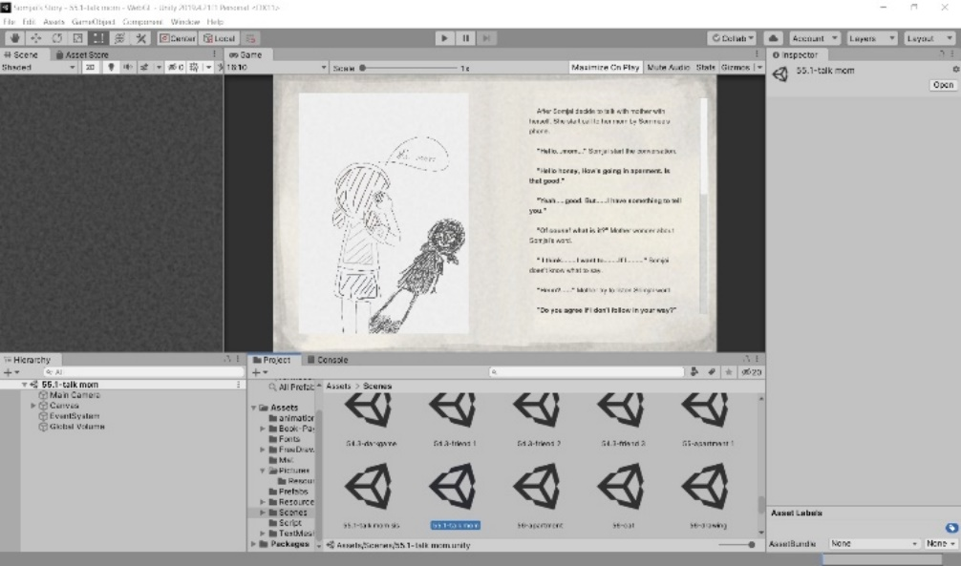**Unity** เป็นแพลตฟอร์มในการพัฒนาเกม ที่ใช้ภาษา C# ในการพัฒนา ในปัจจุบันโดยในปัจจุบันมีวิดีดิเกมที่พัฒนาโดย Unity มีจำนวนมากเป็นอันดับต้นๆของแพลตฟอร์มที่มีทั้งหมด เนื่องจากมีความง่ายในการพัฒนา ผู้วิจัยจึงนำโปรแกรม Unity 2019.1.8f มาพัฒนางานวิจัยนี้

ภาพ หน้าตาโปรแกรม Unity

**PlayerPrefs** เป็นคลาสที่เก็บการตั้งค่าผู้เล่นระหว่างวิดีโอเกม สามารถจัดเก็บค่าตัวหนังสือ จำนวนไม่เต็ม และจำนวนเต็มลงใน แพลตฟอร์มของผู้เล่น โดยUnity จัดเก็บข้อมูล 'PlayerPrefs' แตกต่างกันไปตามระบบปฏิบัติการที่แอปพลิเคชันทำงาน ในเส้นทางของไฟล์ที่ระบุในหน้านี้ ชื่อบริษัทและชื่อผลิตภัณฑ์คือชื่อที่คุณตั้งไว้ในการตั้งค่าผู้เล่นของ Unity

**Butterfly Effect** คือ แนวเกมที่อิงจากทฎษฎีของ Edward Lorenz ซึ่งกล่าวว่า หากมีผีเสื้อตัวหนึ่งกระพือปีกอยู่ที่ประเทศบราซิล จะสามารถทำให้เกิดพายุทอร์นาโดที่รัฐเท็กซัส ประเทศสหรัฐอเมริกา ได้หรือไม่ หมายถึงการทำอะไรเล็กๆแต่สามารถส่งผลขนาดใหญ่ได้ โดยจะนำมาปรับใช้เป็นแนวเกมที่มีความยืดหยุ่นสูง ทำให้เกมไม่เกิดอะไรซ้ำๆ

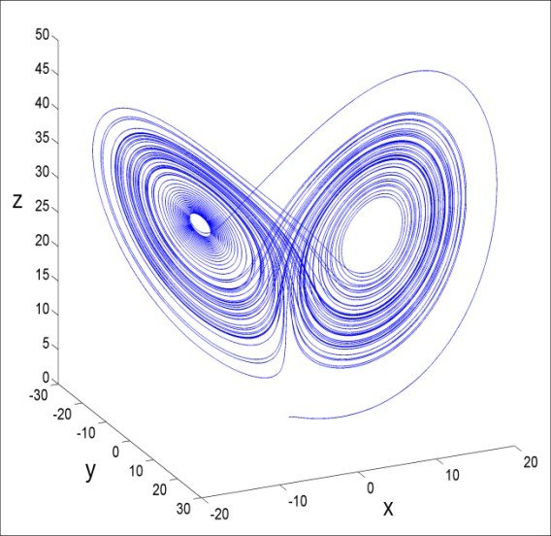

กราฟทฎษฎี butterfly effect ของ Edward Lorenz

* 1. เครื่องมือที่ใช้ในการพัฒนา
     1. ฮาร์ดแวร์ (Hardware)
        1. คอมพิวเตอร์ที่มีระบบปฏิบัติการวินส์โดว์ 10
     2. ซอฟแวร์ (Software)
        1. โปรแกรม Unity เวอร์ชั่น 2019.1.8.f
        2. โปรแกรม Visual studio เวอร์ชั่น 2019
        3. โปรแกรม Photoshop เวอร์ชั่น cs6
        4. โปรแกรม Procreate
        5. โปรแกรม SFXR
        6. โปรแกรม Bosca ceoil
  2. รายละเอียดโปรแกรมที่จะพัฒนา (Software Specification)
     1. Input/Output Specification
* ในช่วงที่เป็นเนื้อเรื่องหลักนั้นวิดีโอเกมจะรับข้อมูลเข้าเป็น ตัวเลือกหรือปุ่มที่ผู้เล่นได้กด ไว้เก็บไว้ใน PlayerPrefs และส่งข้อมูลออกเป็นชื่อฉากต่อไปที่ผู้เล่นจะได้เล่น
* ในมินิเกมล้างจาน รับค่าข้อมูลเป็นตัวเลขความเร็วของเมาส์ผู้เล่นและ ส่งข้อมูลออกเป็นค่าความสะอาดของจาน
* ในมินิเกมเล่นกับแมว รับค่าข้อมูลเป็นตำแหน่งของเมาส์ ส่งข้อมูลออกเป็น คะแนนของผู้เล่นเมื่อเล่นกับแมว
* ในมินิเกมวาดรูป รับค่าข้อมูลเป็นตำแหน่งของเมาส์และสีที่ผู้เล่นเลือก ส่งข้อูมลออกเป็นการแสดงลายเส้นที่ขึดลงไปบนหน้าจอ
* ในมินิเกมทำอาหาร รับค่าข้อมูลของความเร็วและตำแหน่งขอเมาส์ ส่งจ้อมูลออกเป็นคะแนนของผู้เล่นเมื่อทำอาหารสำเร็จ
* ในมินิเกมจรวดแห่งความทรงจำรับข้อมูลตำแหน่งของเมาส์ ส่งข้อมูลออกเป็น คะแนนของผู้เล่นเมื่อผ่านด่าน
* ในมินิเกมผสมสารเคมี รับข้อมูลเป็นตัวเลือกสารเคมีที่ผู้เล่นเลือก ส่งข้อมูลออกเป็นคะแนนของผู้เล่นผสมได้ถูกต้อง
  + 1. Function Specification
* สามารถมีปฎิสัมพันธ์(Interactive) กับผู้เล่น ได้
* สามารถประมวลผลจาก PlayerPrefs เพื่อเลือกฉากต่อไปให้ผู้เล่น
* มีการเก็บข้อมูลของผู้ดล่นเมื่อเล่นจบ
* มีการเก็อข้อมูลของแบบประเมินความพึงพอใจของผู้เล่นเมื่อเล่นจบ
  + 1. Design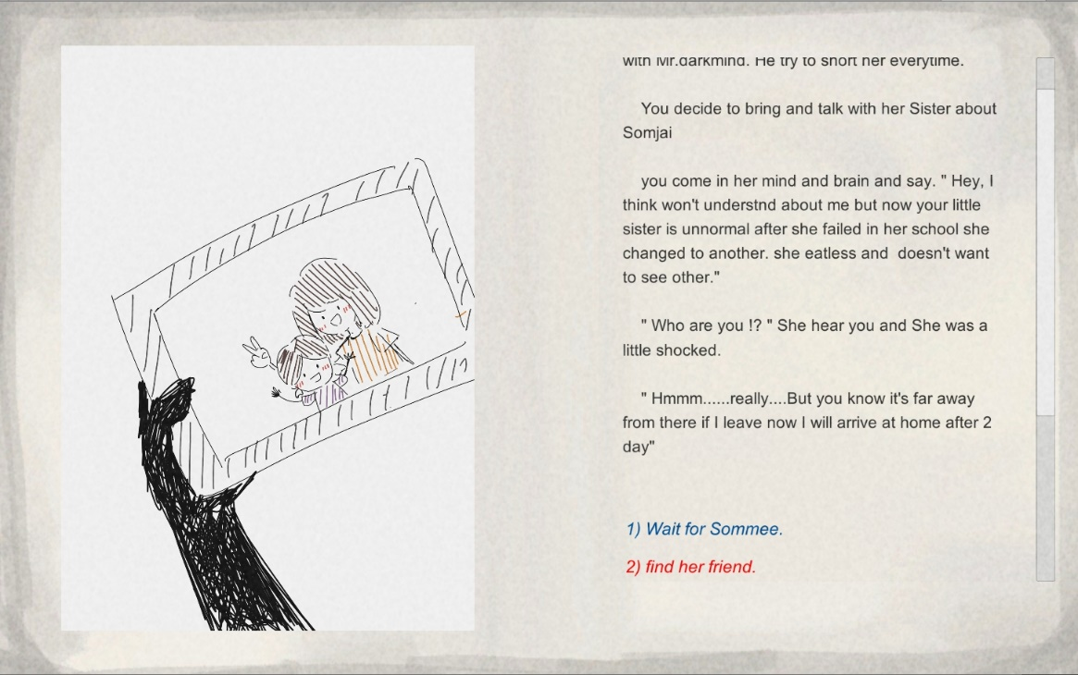

ตัวเลือกทีให้ผู้เล่นเลือก แต่ติดPlayerPrefs

ตัวเลือกทีให้ผู้เล่นเลือก

รูปฉากของเนื้อหาในตอนนั้น

ส่วนของเนื้อหาในตอนนั้น

แทบเลื่อนกล่องเนื้อหา

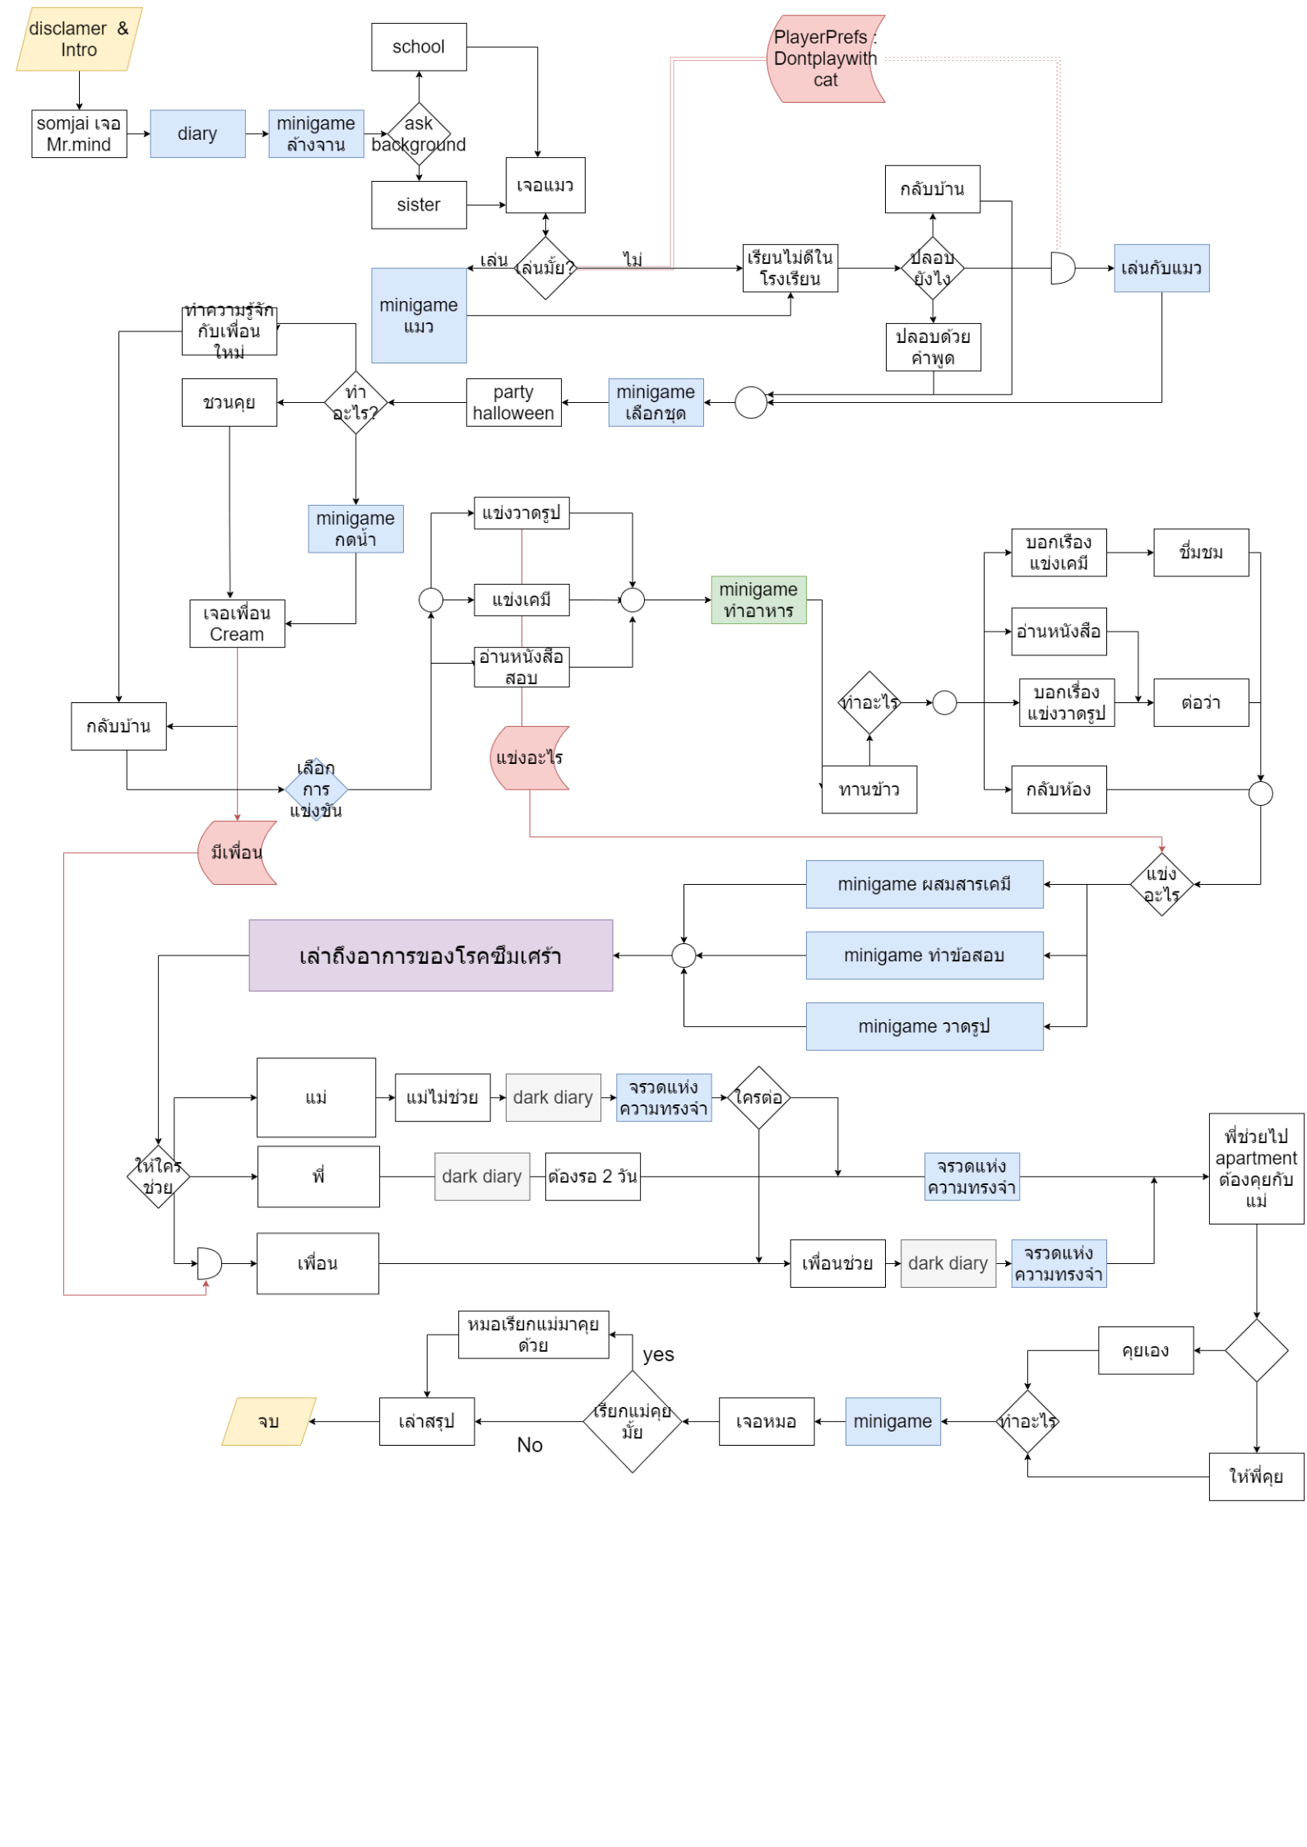

Flowchart ของ Somjai’s story

* + 1. อื่นๆ

วิธีการใช้งาน คือให้ผู้เล่นที่สนใจในวิดีโอเกมนี้ เข้าเล่นใน www.itch.io/paopeaw/Somjai’s-story และเลือกวิธีการเล่นคือเล่นบนบราวเซอร์ที่ผู้เล่นกำลังใข้อยู่ หรือสามารถดาวโหลดเป็นไฟล์ประเภท .exe เพื่อสามารถเล่นในเครื่องคอมพิวเตอร์โดยไม่ผ่านบราวเซอร์ที่ผู้เล่นใช้อยู่

ให้ผู้เล่นนั้นเล่นวิดีโอเกมตามเนื้อเรื่องโดยมีตอนหลักอยู่จำนวน 4 ส่วน ดังนี้ 1) การเล่าประวัติและเบื้อง หลังของสมใจที่เป็นตัวละครหลัก และผู้เล่นจะได้เล่นเป็นวิญญาณที่ติดตามและช่วยเหลือ ตัวละครหลัก 2) การเล่าถึง ปัญหาหลักๆในการเข้าสู่สาเหตุของโรคซึมเศร้า เช่น โรงเรียน การคาดหวังจารครอบครัว หรือสังคมเพื่อน 3) การเล่า ถึงอาการของโรคซึมเศร้าที่ตัวละครหลักเจอ 4) เล่าถึงการรักษาหรือการอยู่กับผู้ป่วยโรคซึมเศร้าอย่างเหมาะสมและ ถูกต้อง โดยในบางฉากนั้นมี ตัวเลือกให้ผู้เล่นได้เลือกที่จะทำในฉากต่อๆไปและอาจจะมีการส่งผลในฉากอื่นๆต่อไป และในแต่ ละตอนของการเล่าจะมีมินิเกมให้ผู้เล่นได้เล่น เช่น มินิเกมการแต่งตัว มินิแกมการทำอาหาร และอื่นๆ

เมื่อผู้เล่นทำการเล่นวิดีโอเกมจนจบแล้วจะมีการสรุปเหตุการณ์ที่เกิดขึ้นทั้งหมดในวิดีโอเกม และให้ผู้เล่นกดที่ ลิ้งกูเกิ้ลฟอร์ม เพื่อทำแบบประเมินความพึงพอใจเกี่ยวกับวิดีโอเกม

* 1. ขอบเขตและข้อจำกัดของโปรแกรมที่พัฒนา

วิดีโอเกมนี้สามารถเล่นได้ในเว็บไซต์www.itch.io สามารถดาวโหลดน์บนคอมพิวเตอร์ที่มีระบบ ปฏิบัติการ วินโดว์ 7 ขึ้นไป และวิดีโอเกมนี้สามารถเล่นได้เฉพาะกลุ่มคนทีไม่ได้เป็นผู้ป่วยซึมเศร้า เพราะเนื้อหาในวิดีโอเกมไม่ เหมาะสมต่อผู้ป่วยโรคซืมเศร้า เนื่องจากมีเนื้อหาที่อาจจะกระทบต่อผู้ที่ป่วยเป็นโรคซึมเศร้าได้

1. **บรรณานุกรม**

อาณัติ เพิ่มธรรมสิน(2016).*ปัจจัยที่มีอิทธิพลต่อระดับภาวะซึมเศร้าของผู้ป่วยโรคซึมเศร้า.*โรงพยาบาลdddddddมหาสารคาม

_____(2562). *เปิดสถิติ ‘โรคใหม่’ ใน ‘โลกใหม่’*. สืบค้นเมื่อ 20 กันยายน 2563, จาก dddddddhttps://www.creativethailand.org/article/trend/32013

นายแพทยปริทรรศ ศิลปะกิจ(2560). *ปจจัยสังคมกําหนดสุขภาพจิต.* แผนงานพัฒนานวัตกรรมเชิงระบบdddddddเพื่อการสรางเสริมสุขภาพจิต

Brett, Alain Simons(2017). *Implementation of the Unity Engine for Developing 2D Mobile กหสเดกเดดดGames in Consideration of Start-Up/Student Developers*

Jack Brett, Alain Simons(2017). *Implementation of the Unity Engine for Developing 2D Jack*

Lorenz, E.N. (1963). *Deterministic non periodic flow. J. Atmosph. Sci*., 20, 130-141.

World Health Organization(2014). *Social determinants of mental health.*

1. **ประวัติและผลงานวิจัยดีเด่นของผู้พัฒนา ด้านวิทยาศาสตร์และเทคโนโลยี**

ชื่อ-นามสกุล นายรุจิภัส ทองเป้า

ระดับการศึกษา ชั้นมัธยมการศึกษาปีที่ 5 โรงเรียนวิทยาศาสตร์จุฬาภรณราชวิทยาลัย ปทุมธานี

ผลงานทางด้านวิทยาศาสตร์และเทคโนโลยี

* เหรียญทอง การแข่งขัน ICT Hackathon Unity 2019 รอบคัดเลือก ที่โรงเรียนวิทยาศาสต์จุฬาภรณราชวิทยาลัย เลย
* เข้าร่วมการแข่งขัน ICT Hackathon Unity 2019 ระดับนานาชาติ ที่โรงเรียนวิทยาศาสต์จุฬาภรณราชวิทยาลัย มุกฬาหาร
* เข้าร่วมแข่งขัน Hackathon AIAT Covid-19
* ได้รางวัลเหรียญทอง Best innovation for entertainment จากการแข่งขันนำเสนอนวัตกรรมระดับโรงเรียน(โรงเรียนวิทยาศาสตร์จุฬาภรณราชวิทยาลัย ปทุมธานี)
* ได้รางวัลเหรียญทอง Best poster จากการแข่งขันนำเสนอนวัตกรรมระดับโรงเรียน(โรงเรียนวิทยาศาสตร์จุฬาภรณราชวิทยาลัย ปทุมธานี)
* ได้รางวัลเหรียญทอง จากการแข่งขันนำเสนอนวัตกรรมระดับโรงเรียน(โรงเรียนวิทยาศาสตร์จุฬาภรณราชวิทยาลัย ปทุมธานี)
* เข้าร่วมแข่งขัน Game Jam รายการ Bullet hell jam ด้วยวิดีโอเกม Help your boss.
* เข้าร่วมแข่งขัน Game Jam รายการ Lv1. Game Jam Witcher switcher
* เข้าร่วมแข่งขัน Game Jam รายการ GMTK Game Jam Stolen
* เข้าร่วมแข่งขัน Game Jam รายการ Ludam dare 48 Deeper in the mine

ชื่อ-นามสกุล นายรพีพงศ์ ปิติจรูญพงศ์

ระดับการศึกษา ชั้นมัธยมการศึกษาปีที่ 5 โรงเรียนวิทยาศาสตร์จุฬาภรณราชวิทยาลัย ปทุมธานี

ผลงานทางด้านวิทยาศาสตร์และเทคโนโลยี

* เคยเข้าร่วมแข่งขัน Covid-19 image Hackathon ที่จัดโดย AIAT เป็นการแข่งเกี่ยวกับการสร้างโมเดลแยกประเภทภาพฟิลม์ X-ray ปอด โรคโควิดได้ความแม่นยำที่ 65.8 % ได้อันดับที่ 11 โดยใช้โมเดล CNN กับเทคนิค Augmentation
* กำลังเข้าร่วมโครงการ Junior Digital Ambassadors รุ่นที่ 1 ของ VISTEC ศึกษา AI ผ่าน datacamp
* ผ่านการอบรมโครงการ AI Builder ของ Vistec และ Central โดยทำโครงงานควบคุมเมาส์ด้วยมือเปล่า
* ได้รับรางวัลเหรียญทองใน Youth league ของการอบรมการสร้าง Reinforcement learning สำหรับรถขับอัตโนมัติ Deepracer โดยใช้ AWS educate ที่จัดโดยมหาวิทยาลัย ลาดกระบัง
* เป็นตัวแทนศูนย์ มหาวิทยาลัย เกษตรศาสตร์ สอวน.ฟิสิกส์ เข้าร่วมการแข่งขันโอลิมปิกวิชาการ TPhO ครั้งที่ 19

ชื่อ-นามสกุล นายภูมิภัทร กาทอง

ระดับการศึกษา มัธยมศึกษาปีที่ 6 โรงเรียนวิทยาศาสตร์จุฬาภรณราชวิทยาลัย ปทุมธานี

ผลงานทางด้านวิทยาศาสตร์และเทคโนโลยี

* เป็นวิทยากรในโครงการแลกเปลี่ยนด้านวิชาการและวัฒนธรรมระหว่างโรงเรียนวิทยาศาสตร์จุฬาภรณราชวิทยาลัย ปทุมธานี กับ Ritsumekan Keisho Senior High School​ ประเทศญี่ปุ่น
* เป็นวิทยากรในโครงการแลกเปลี่ยนด้านวิชาการและวัฒนธรรมระหว่างโรงเรียนวิทยาศาสตร์จุฬาภรณราชวิทยาลัย ปทุมธานี กับ Tennoji Senior High School Attached to Osaka Kyoiku University​ ประเทศญี่ปุ่น
* เป็นวิทยากรในกิจกรรมแลกเปลี่ยนวิชาการด้านการทำแลปฟิสิกส์ในหัวข้อ”ความแตกต่างของความเร็วเสียงในสภาวะที่อุณหภูมิต่างกันด้วยฟลุต” กับ Ritsumekan Keisho Senior High School
* เข้าร่วมกิจกรรม Leagues of Code Summer Camp ในระดับ Intermediate Track
* เข้าร่วมกิจกรรม CODE TO JAPAN AI Challenge